Communiqué Action Praticiens Hôpital & Jeunes Médecins du 18 juin 2021

Respect du temps de travail des Praticiens Hospitaliers et des Internes des hôpitaux.

APH et JM solidaires du mouvement de grève de l’ISNI

La France et l’Hôpital Public sont hors la loi en obligeant les internes et les praticiens hospitaliers à travailler bien au-delà-des 48 heures hebdomadaires, seuil maximal préconisé par le Parlement Européen et la Cour Européenne de Justice. Pour masquer cette situation, les différents gouvernements refusent le décompte horaire du temps de travail en se réfugiant derrière les dispositions de l’article R. 6153-2, II et III du Code de la Santé Publique. Ces obligations réglementaires méconnaissent l’article 6 de la directive 2003/88/CE du Parlement Européen et du Conseil Européen du 4 novembre 2003 concernant certains aspects de l’aménagement du temps de travail et ne sont pas conformes à l’arrêt du 14 mai 2019, affaire C55-18 de la Cour Européenne de Justice, qui impose à ses états membres cette mesure sociale emplie de bon sens.

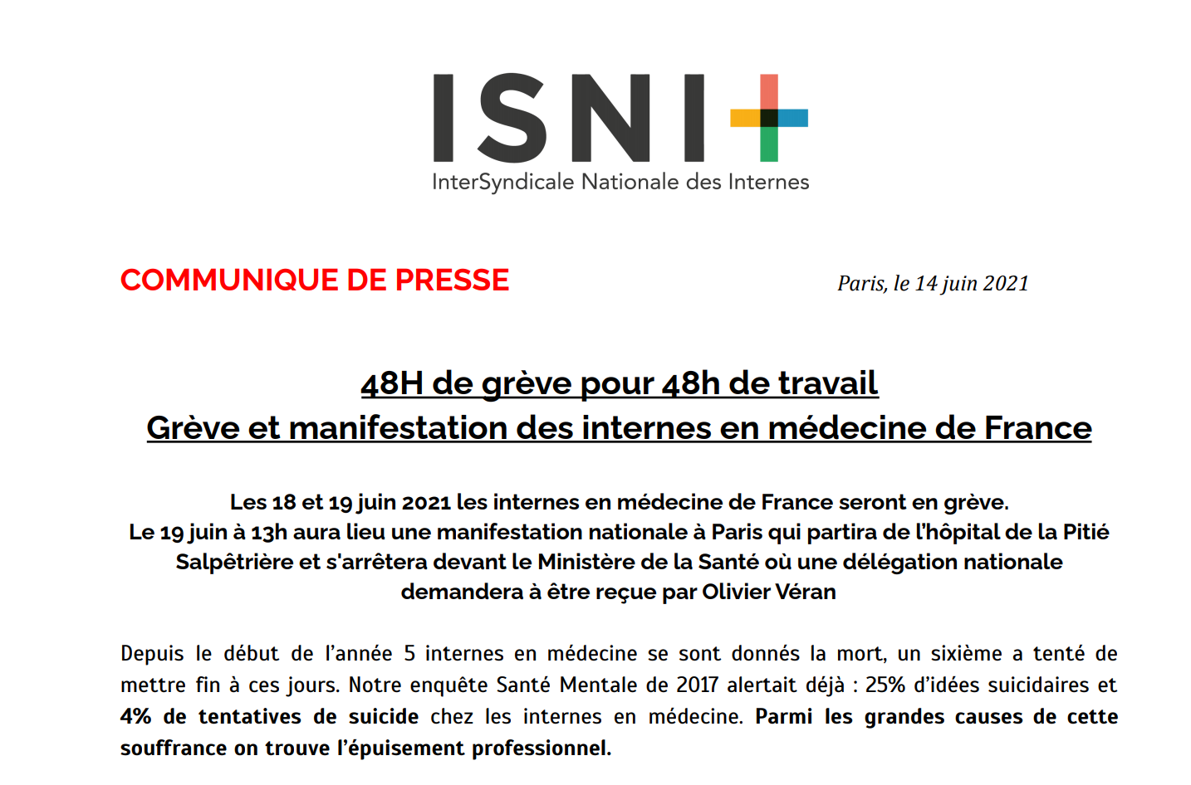

Action Praticiens Hôpital, union d’Avenir Hospitalier et de la Confédération des Praticiens des Hôpitaux, et Jeunes Médecins demandent que cette loi soit déclinée immédiatement en droit Français pour être appliquée.

Enchainer plus de 48 heures d’activité clinique par semaine revient à favoriser l’épuisement professionnel des soignants ainsi que leur épuisement personnel. Cela grève la qualité des soins mais également les défenses physiologiques et psychologiques des internes et des praticiens à votre service que ce soit en termes de suicide, de risques psychologiques, d’addictions, de risques cardio-vasculaire et de cancer.

APH et JM disent stop à cette maltraitance institutionnelle mortifère !

Dans ce sens APH et l’ISNI rejoint par JM ont porté suite à l’absence de réponse à notre demande de recours gracieux auprès du Premier Ministre en juillet 2020 une action auprès du Conseil d’État en novembre 2020 pour que ce décompte horaire du temps de travail devienne effectif.

A ceux qui affichent la Qualité de Vie au Travail, nous proposons juste la qualité de vie des internes et des praticiens autour d’un principe juste, équitable et égalitaire : celui de la reconnaissance du temps de travail qui doit immédiatement être décompté à l’Hôpital Public pour être enfin valorisé à sa juste valeur. Cet élément est la base de l’expression de la démocratie sanitaire que nous défendons toutes et tous au sein d’APH et de JM pour une attractivité sanitaire retrouvée.

Jean-François Cibien  Président AH  Président APH  06 07 19 79 83  Yves Rébufat  Président exécutif AH  06 86 87 62 76  Anne Wernet  Présidente du SNPHARE  François Braun  Président de SUdF  Jacques Yguel  Président SPHP  Jean-Marie Leleu  Président FNAP  Emmanuel Cixous  Président du SNPEH | Carole Poupon  Présidente CPH  Vice-présidente APH  06 76 36 56 67  Richard Torrielli  Représentant adhérents directs Avenir Hospitalier  Abdelkrim Benchikh-El-Fegoun  Président du SMH  Salem Ould-Zein  Président du SNPADHUE  Delphine Glachant  Présidente USP  Pascale Le Pors  Vice-Présidente SYNGOF | Emanuel Loeb  Président JM  06 50 93 64 60  Eric Guilheuneuf  Vice-Président des Biologistes Médicaux  Denis Cazaban  Président du Smarnu  Anne David-Bréard  Présidente du SNGC  Marie-José Cortés  Présidente SPH  Xavier Palette  Vice-Président SNBH

